

湖南省地方计量技术规范

JJF(湘)×× -2023

**钢包电子秤校准规范**

**Calibration Specification of Ladle Electronic Scales**

**(征求意见稿)**

2023-××-××发布 2024-××-××施

**湖南省市场监督管理局** 发 布

**钢包电子秤校准规范**

**JJF**（湘）**××**—**2023**

**Calibration Specification of Ladle**

**Electronic Scales**

归口单位：湖南省市场监督管理局

起草单位：湖南省湘潭市计量测试检定所

本规范委托湘潭市计量测试检定所负责解释

本规范主要起草人：

***（湘潭市计量测试检定所）

***（湘潭市计量测试检定所）

***（湘潭市计量测试检定所）

参加起草人：

***（湘潭市计量测试检定所）

***（湖南华菱湘潭钢铁有限公司）

***（余姚太平洋称重工程有限公司）

目 录

|  |  |
| --- | --- |
| 引言　……………………………………………………………… | Ⅱ |
| 1 范围……………………………………………………………… | 1 |
| 2 引用文件………………………………………………………… | 1 |
| 3 术语和计量单位　………………………………………………… | 1 |
| 3.1 术语………………………………………………………… | 1 |
| 3.2 计量单位……………………………………………………… | 2 |
| 4 概述……………………………………………………………… | 2 |
| 4.1 原理………………………………………………………… | 2 |
| 4.2 结构………………………………………………………… | 3 |
| 5 计量特性………………………………………………………… | 3 |
| 5.1 准确度等级…………………………………………………… | 3 |
| 5.2 检定分度值…………………………………………………… | 4 |
| 5.3 最大允许误差………………………………………………… | 4 |
| 5.4 示值误差…………………………………………………… | 5 |
| 5.5 重复性……………………………………………………… | 5 |
| 6 校准条件………………………………………………………… | 5 |
| 6.1 环境条件……………………………………………………… | 5 |
| 6.2 供电电源……………………………………………………… | 5 |
| 6.3 测量标准及其他设备…………………………………………… | 5 |
| 7 校准项目和校准方法……………………………………………… | 5 |
| 7.1 校准前的准备………………………………………………… | 6 |
| 7.2 校准项目……………………………………………………… | 6 |
| 7.3校准方法……………………………………………………… | 6 |
| 8 校准结果………………………………………………………… | 7 |
| 8.1 示值误差测量结果 …………………………………………… | 7 |
| 8.2 重复性测量结果 ……………………………………………… | 8 |
| 8.3 校准证书 …………………………………………………… | 8 |
| 9 复校时间间隔 …………………………………………………… | 9 |
| 附录A 校准记录（格式）…………………………………………… | 10 |
| 附录B 校准证书内页（格式）……………………………………… | 11 |
| 附录C 钢包电子秤示值误差结果不确定度评定方法示例……………… | 12 |

引言

本规范依据JJF　1071-2010《国家计量校准规范编写规则》和JJF　1059.1-2012《测量不确定度评定与表示》编制。

本规范为首次发布。

钢包电子秤校准规范

1 范围

本规范适用于冶金行业钢包电子秤的校准。

2 引用文件

本规范引用了下列文件：

GB/T 7723　固定式电子衡器

GB/T 7724　电子称重仪表

GB/T 14250　衡器术语

GB/T 23111　非自动衡器

JJG 99 　砝码检定规程

JJG 539　数字指示秤检定规程

QB/T 4929　称重高温传感器

T/CWIAS 0003-2023 耐高温电子钢包秤

凡是注日期的应用文件，仅注日期的版本适用于本规范；凡是不注日期的引用文件，其最新版本（包括所有的修改单）适用于本规范。

3 术语和计量单位

3.1 术语

3.1.1钢包电子秤 ladle electronic scale

钢铁冶炼过程中对钢（铁）水包在专用工艺设备中进行称重计量的专用称重装置。

3.1.2称重高温传感器　high temperature load cells

在工作温度上不低于100℃的条件下，考虑了使用地重力加速度影响之后，通过把被测量（质量）转换成另一种被测量（输出）来测量质量的传感器。

（QB/T 4929-2016，定义3.1）

3.1.3承载器　load receptor

衡器用于承受载荷的部件。

（GB/T 23111-2008，定义T.2.1.1）

3.1.4多承载器　multiple load receptor

按特定间距串联安装两个或多个承载器，以便于对整个载荷进行一次称量。

（GB/T 14250-2008，定义4.1.2）

3.1.5称量箱结构　structure of weighing box

通常是将钢包电子秤的承载器、载荷传递装置等加工成整体钢结构箱体的一种结构形式。其构成主要由承载器、承压头、缓冲器、高温称重传感器、连接附件等部件组成并封闭在一个箱体内部。

3.1.6最大安全载荷　maximum safe load

在钢包电子秤计量性能不发生永久性改变的前提下，钢包电子秤所能承受的最大静态载荷。

（GB/T 23111-2008，定义T.3.1.7）

3.1.7 扩展显示装置

装有扩展显示装置的钢包电子秤，指示小于*e*的分度值应是：实际分度值*d*不大于0.2*e*，并且在按住扩展显示键期间，或在发出手动指令后的5s内，均不得打印。

3.1.8 多指示装置

在同一台秤上，对于给定载荷，指示相同内容的多个数字显示装置之间、数字显示装置于打印装置之间的示值之差应为零。

3.2 计量单位

钢包电子秤使用的计量单位为国家法定计量单位，包括：吨（t）、千克（kg）。

4 概述

4.1 原理

钢包电子秤是在钢铁冶炼过程中对钢（铁）水包在专用工艺设备中进行称重计量的专用称重装置，它广泛用于冶金厂、铸造厂、钢铁厂对钢（铁）水包的自动称量和监控。钢包电子秤由承载机构、称重传感器、数据无线传输系统、大屏幕显示器组成，当称重载荷置于承载机构时，称重传感器将重量信号转换为电信号，经过数据无线传输系统进行信号数字处理（信号放大、A/D转换），完成数据接收和称量信号输出。其工作原理图见图2。

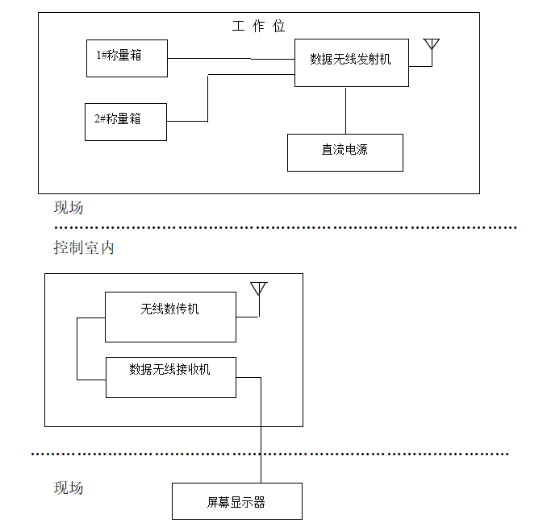

图2 钢包电子秤原理图

4.2 结构

钢包电子秤可以根据冶炼工艺需要，将钢包秤安装在钢（铁）水车或大回转台上，其结构分别为车载式钢包电子秤和大回转台式钢包电子秤，从而实现钢（铁）水包的称重计量。其典型钢包电子秤结构示意图见图3、图4。

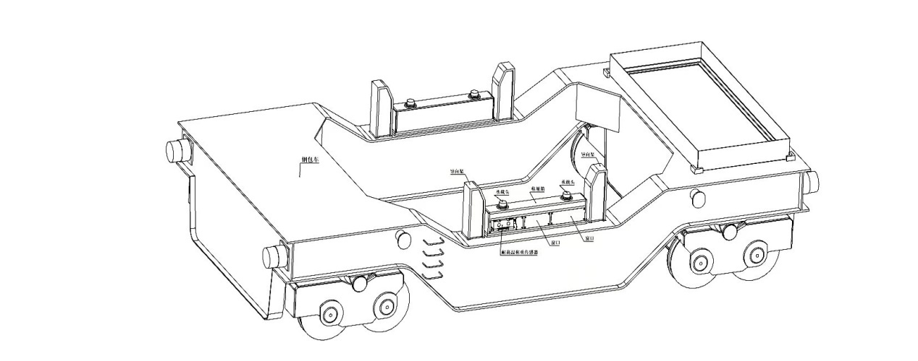

图3 典型车载式钢包秤安装示意图

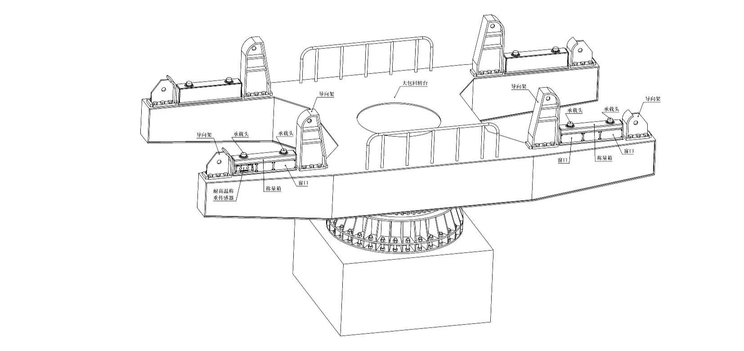

图4 典型大回转台式钢包秤安装示意图

5 计量特性

5.1 准确度等级

钢包电子秤的准确度等级为普通准确度等级，其检定分度值*e*、检定分度数*n*、最大秤量Max、最小秤量Min等与准确度等级的关系表示应符合表1要求。

表1　钢包电子秤准确度等级

|  |  |  |  |  |
| --- | --- | --- | --- | --- |
| 准确度等级 | 检定分度值*e*  kg | 检定分度数*n*=Max/*e* | | 最小秤量Min（下限） |
| 最小 | 最大 |
| 普通准确度级  1694512913971 | 50≤*e* | 100 | 1000 | 10*e* |

5.2 检定分度值

钢包电子秤的检定分度值*e*与实际分度值*d*相等，即*e*=*d*。

检定分度值应以1×10k、2×10k 、5×10k（“k”为正整数、负整数或零）形式表示。

5.3最大允许误差

钢包电子秤加载或卸载时的最大允许误差见表2。

表2 最大允许误差

|  |  |
| --- | --- |
| 最大允许误差 | 用检定分度值*e*表示表示的载荷m |
| 普通准确度等级  1694512913971 |
| ±0.5*e* | 0≤m≤50 |
| ±1.0*e* | 50＜m≤200 |
| ±1.5*e* | 200＜m≤1000 |

5.4示值误差

钢包电子秤任何单次测量的示值与标准载荷参考量值之差。

5.5 重复性

同一载荷在钢包电子秤上多次称量结果之间的差值。

6 校准条件

6.1 环境条件

校准应在一个较为稳定的条件下进行，环境温湿度、大气条件应满足秤的使用条件，校准期间温度的变化率不超过5℃/h。

6.2 供电电源

使用电源供电的衡器，按常规接通电源，在整个测试期间不应断电。

6.3 测量标准及其他设备

考虑到钢包秤称量的特殊性，可根据实际条件选择标准砝码或经控制衡器约定相关质量值的载荷。

注：载荷可以使用质量相对恒定的钢（铁）水包。

6.3.1 标准砝码

校准用的标准砝码应符合JJG 99的计量要求。标准砝码的误差应不大于相应载荷最大允许误差的1/3。

6.3.2载荷约定真值的确定

当采用载荷对钢包电子秤进行校准时，载荷质量值的约定真值应使用符合相关要求的控制衡器进行，其约定真值的误差应不超过钢包电子秤相应秤量最大允许误差的1/3。

6.3.3 控制衡器

用于静态称量方式，以确定载荷质量值的控制衡器，控制衡器的误差不超过被检载荷约定真值最大允许误差的1/3。

7 校准项目和校准方法

7.1 校准前的准备

7.1.1 检查

7.1.1.1对钢包电子秤的外观进行检查，检查钢包电子秤的结构符合要求，其承载机构应能使载荷方便安全放置其上，否则，应考虑附加支撑装置。

7.1.1.2零点跟踪装置

校准期间，应检查零点跟踪装置是否运行。当需要时，可通过以下方式禁止零点跟踪装置运行：

1. 关闭零点跟踪装置
2. 加载能让钢包电子秤示值处于零点跟踪范围之外（例如10*d*）质量的少量砝码。

7.1.1.3检查钢包电子秤的铭牌或产品标识，应有型号、准确度等级、最大秤量（Max）、最小秤量（Min）、实际分度值（*d*)、制造厂商等信息。

7.1.2 开机预热，预热时间等于或大于制造厂商规定的预热时间，一般不超过30min。

7.1.3 预加载，校准前，应预加载一次载荷到接近最大秤量或最大安全载荷。

7.1.4 每项校准后，在进行下一项校准前，应有必要的恢复时间。

7.2 校准项目

示值误差的测量及不确定度评定。

7.3 校准方法

7.3.1 零点误差校准

在未载荷的情况下进行零点校准，将示值摆脱零点跟踪（如添加10*e*的砝码），用扩展显示法或闪变法测量、计算零点化整前的示值和误差，数据处理方法按本规范8.1。

7.3.2 示值误差校准

7.3.2.1考虑到钢包秤的特殊使用状态，至少选定2个称量点，应包括接近预期使用的钢（铁）水包满包重量、接近于空包重量等不同载荷点或依据客户需求。

7.3.2.2 若钢包电子秤配备了零点跟踪装置可在本校准中运行。

7.3.2.3 对每一载荷，用扩展显示法或闪变法来确定其化整前的示值，计算出化整前的示值和误差，方法见本规范8.1。

7.3.3 重复性校准

7.3.3.1应在接近预期使用钢（铁）水包满包重量的载荷点和接近于空包载荷点进行校准，每次校准至少进行3次。每次称量时，零点应重新置零，称量之间的加载前或卸载后不必确定其零点误差*E*0。

7.3.3.2 重复性误差计算由本规范8.2公式（7）给出。

7.3.3.3 若秤具有自动置零和零点跟踪装置，可处于运行状态中进行。

8 校准结果

8.1 示值误差测量结果

8.1.1 闪变点法

钢包秤未装配扩展指示装置的，在进行校准时应采用闪变点法来确定化整前的示值，化整前的示值、化整前的示值误差和化整前的修正误差按公式（1）、（2）、（3）进行计算。

在钢包电子秤上的载荷*L*，示值为*I*，连续加放0.1*e*的附加砝码，直到秤的示值明显地增加一个分度值，变成（*I*+*e*），所有附加砝码为△*L，*化整前的示值为*P*，则*P*由式（1）给出：

*P = I +* 0.5*e - △L*  (1)

式中：

*P——*化整前的示值，kg或t；

*Ｉ*——示值，kg或t；

△*L——*附加荷载，kg或t。

化整前的误差*E*由公式（2）给出：

*E = P - L = I +* 0.5*e - △L - L* (2)

式中：

*E*——化整前的误差，kg或t；

*L*——示值，kg或t。

化整前的修正误差*E*c由公式（3）给出：

*Ec = E-Eo*  (3)

式中：

*E*o——零点误差或零点附近误差（如，10*d*），kg或t。

*Ec*——化整前的修正误差，kg或t。

8.1.2扩展指示法

钢包电子秤具有扩展显示装置的，在进行校准时可以直接使用扩展指示装置来确定化整前的示值，化整前的示值、化整前的示值误差和化整前的修正误差按公式（4）、（5）、（6）进行计算。

在钢包秤上的载荷*L*，示值为I，化整前的示值为P，则P由式（4）给出：

*P*=*I* 　　　　　　　　　　　 　　　（4）

化整前的误差由式（5）给出：

*E*=*P-L*  　　　　 　　　　　　　　　　（5）

化整前的修正误差由式（6）给出：

*E*c = *E-E*o 　　　　　　　 　　　　　 （6）

*式中：E*o——零点误差或零点附近误差（如，10*e*），kg或t。

8.2 重复性测量结果

重复性误差计算由公式（7）给出：

*E*R*=E*max－*E*min (7)

式中：

*E*R *——*重复性，kg或t；

*E*max——示值误差的最大值，kg或t；

*E*min——示值误差的最小值，kg或t。

8.3 校准证书

校准结果应在校准证书上反映，校准证书应至少包含以下信息：

ａ）标题：“校准证书”

ｂ）实验室名称和地址；

ｃ）进行校准的地点（如果与实验室的地址不同）；

ｄ）证书或报告的唯一性标识（如编号），每页及总页数的标识；

ｅ）客户的名称和地址；

ｆ）被校对象的描述和明确标识；

ｇ）进行校准的日期；

ｈ）校准所依据的技术规范的标识，包括名称及代号；

ｉ）本次校准所用测量标准的溯源性级有效性说明；

ｊ）校准环境的描述；

ｋ）校准结果及其测量不确定度的说明；

ｌ）如果与校准结果的有效性应用有关时，应对校准过程中被校对象的设置和操作进行说明；

ｍ）对校准规范的偏离的说明；

ｎ）校准证书和校准报告签发人的签名、职务或等效标识；

ｏ）校准结果仅对被校对象有效的声明；

ｐ）未经实验室书面批准，不得部分复印证书的声明。

校准原始记录格式见附录A，校准证书内页格式见附录B，钢包电子秤示值误差测量结果的不确定度，其评定方法参见附录C。

9 复效时间间隔

建议复校时间间隔为12个月。由于复校时间间隔的长短是由钢包电子秤的使用情况、使用者、设备本身的质量等诸因素所决定的，因此，送校单位可根据实际使用情况自行确定复校时间间隔。

附录A

钢包电子秤校准原始记录参考格式

原始记录编号：

|  |  |  |  |  |  |  |  |  |  |  |  |  |  |  |
| --- | --- | --- | --- | --- | --- | --- | --- | --- | --- | --- | --- | --- | --- | --- |
| 委托单位 | |  | | | 设备名称 | | |  | | 型号规格 | | |  | |
| 最大秤量 | |  | | | 分度值 | | |  | | 出厂编号 | | |  | |
| 准确度等级 | |  | | | 制造厂 | | |  | | | | | | |
| 校准地点 | |  | | | 温度 | | |  | | 相对湿度 | | |  | |
| 校准依据 | |  | | | | | | | | | | | | |
| 校准用标准设备溯源信息 | | | | | | | | | | | | | | |
| 名称 | | 设备编号 | | | 测量范围 | | | 准确度等级 | | 证书编号 | | | 有效期至 | |
|  | |  | | |  | | |  | |  | | |  | |
|  | |  | | |  | | |  | |  | | |  | |
|  | |  | | |  | | |  | |  | | |  | |
| 外观检查 | | | | | | | | | | | | | | |
| 符合□ | | | | | | | 不符合□ | | | | | | | |
| 零点误差 　 单位： | | | | | | | | | | | | | | |
| 载荷*L* | | | | 示值*I* | | | 附加砝码△*L* | | | | | 误差*E0* | | |
|  | | | |  | | |  | | | | |  | | |
| 示值误差 　 　　单位： | | | | | | | | | | | | | | |
| 载荷*L* | | 示值*I* | | | 附加砝码△*L* | | | 误差*E* | | 修正误差*EC* | | | 测量不确定度*U*（*k*=2） | |
|  | |  | | |  | | |  | |  | | |  | |
|  | |  | | |  | | |  | |  | | |  | |
| 重复性 　　 单位： | | | | | | | | | | | | | | |
| 序号 | 接近于满包= | | | | | | | | 接近于空包= | | | | | |
| 示值*I* | | △*L* | | | 误差*E* | | | 示值*I* | | △*L* | | | 误差*E* |
| 1 |  | |  | | |  | | |  | |  | | |  |
| 2 |  | |  | | |  | | |  | |  | | |  |
| 3 |  | |  | | |  | | |  | |  | | |  |
| 重复性 |  | | | | | | | |  | | | | | |

校准员 核验员 校准日期

附录B

钢包电子秤校准证书内页格式

证书编号： 第 页 共 页

最大秤量：Max= 实际分度值：*d*=

|  |  |  |  |  |
| --- | --- | --- | --- | --- |
| 载荷  （ ） | 示值  （ ） | 误差*E*  （ ） | 修正误差*E*c  （ ） | 测量不确定度  *U*，*k*=2  （ ） |
|  |  |  |  |  |
|  |  |  |  |  |
|  |  |  |  |  |

校准结果内容结束

附录C

钢包电子秤示值误差测量结果不确定度评定方法示例

C.1概述

C.1.1测量标准

C.1.1.1 固定载荷

规格：5.10t，数量：1个；

规格：56.70t，数量：1个；

规格：138.75t ，数量：1个。

C.1.1.2 控制衡器

规格型号：SCS-150；

准确度等级：III级；

分度值：50kg。

C.1.2校准环境条件

环境温度：32℃。

相对湿度：54%RH。

C.1.3 校准对象

钢包电子秤，最大秤量为150t，实际分度值为500kg，带有扩展显示装置，其最大允许误差见表C.1。

表C.1 钢包电子秤的最大允许误差表 单位：kg

|  |  |
| --- | --- |
| 最大允许误差 | 用检定分度值*e*表示表示的载荷m |
| 普通准确度等级  1694512913971 |
| ±0.5*e* | 0≤m≤50 |
| ±1.0*e* | 50＜m≤200 |
| ±1.5*e* | 200＜m≤1000 |

C.1.4 校准方法

钢包电子秤的示值误差校准是在其承载器上直接加卸砝码和专用砝码*L*，通过扩展指示法确定其化整前的示值*P*，计算*P*与*L*之差，即为该钢包电子秤示值误差*E*。

C.2 示值误差的标准不确定度

被校钢包电子秤的测量模型为：

*E*=*P*-*L*

式中：*E*——钢包电子秤化整前的误差；

*P*——钢包电子秤化整前的示值；

*L*——标准砝码或专用砝码质量值。

C.3各输入量估计值的标准不确定度的评定

C.3.1由钢包电子秤的示值引入的不确定度分量*u*1*(p*i*)*的评定

*u*1*(p*i*)*不确定度主要来源于钢包电子秤测量重复性和分辨力。

C.3.1.1 由测量重复性引入的不确定度分量的评定

采用极差法评定，在重复性条件下，依据本规范选用接近满钢包固定载荷（138.75t） 对钢包电子秤重复独立测量n=3次，读取数据（单位是kg）分别为：138750kg、138650kg、138600kg。极差R=138750-138600=150kg,极差系数C=1.69，被测量估计值的标准不确定度：

$$u_{1}(p_{1})=\frac{R}{C}=\frac{150}{1.69}=88.76(kg)$$

注：用户也可依据实际需求选空钢包重复性引入的不确定度分量的评定。

C.3.1.2 由分辨力引入的不确定度分量的评定

钢包电子秤扩展显示分度值为50kg，半宽a=25kg，服从均匀分布，包含因子 $k=\sqrt{3}$；因此：

$$u_{1}(p_{2})=\frac{a}{\sqrt{3}}=\frac{25}{\sqrt{3}}=14.44(kg)$$

校准过程中，当计算得到的重复性引入的不确定度分量大于被测仪器的分辨力所引入的不确定度分量时，此时重复性中已经包含分辨力对测得值的影响，故不应当再考虑分辨力所引入的不确定度分量。即：

$$u_{1}(p_{i})=u_{1}(p_{1})=88.76(kg)$$

C.3.2固定载荷引入的标准不确定度分量 $u_{2}(p_{i})$ 的评定

依据规范选用138.76t的固定载荷做不确定度分量 $u_{2}(p_{i})$ 评定，138.76t规格的固定载荷最大允许误差不超过控制衡器的1.5*e*，即应为±75kg，服从均匀分布，包含因子 $k=\sqrt{3}$，因此标准不确定度分量 $u_{2}(p_{i})$ 为：

$$u_{2}(p_{i})=\frac{\left|MPE\right|}{\sqrt{3}}=\frac{75}{\sqrt{3}}=43.30(kg)$$

注：用户也可依据实际需求选空钢包误差引入的标准不确定度分量的评定。

C.4合成标准不确定度

通过上述分析和估算，可将不确定来源按及其类型、数值、灵敏度系数、概率分布、包含因子及标准不确定度等进行汇总，见表C.2。

表C.2 标准不确定度汇总一览表

|  |  |  |  |  |  |  |  |
| --- | --- | --- | --- | --- | --- | --- | --- |
| 标准不确定分量 $u_{1}(x_{i})$ | 不确定度来源 | 类型 | 标准不确定度（$kg$） | *Ci* | () | 估计概率分布 | 包含因子k |
| $$u_{1}(p_{i})$$ | 重复性测量 | A | 88.76 | +1 | 88.76 | 正态 | 2 |
| $$u_{2}(p_{i})$$ | 固定载荷 | B | 43.30 | +1 | 43.30 | 均匀 | $$\sqrt{3}$$ |

合成标准不确定度：

$u_{c}=\sqrt{{u_{1}(p_{i})}^{2}+{u_{2}(p_{i})}^{2}}=\sqrt{{88.76}^{2}+{43.30}^{2}}≈99$ (kg)

C.5 扩展不确定度

取包含因子*k*=2，则：

$$U=ku_{c}=2×99kg=198kg$$